使用流程
解压到根目录
一：逻辑服务器，登陆服务器，数据库启动
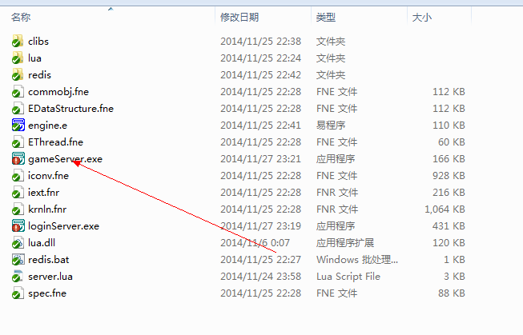

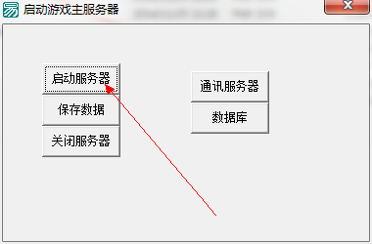

二：
Lua代码入口
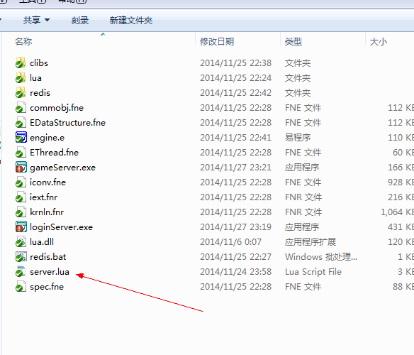
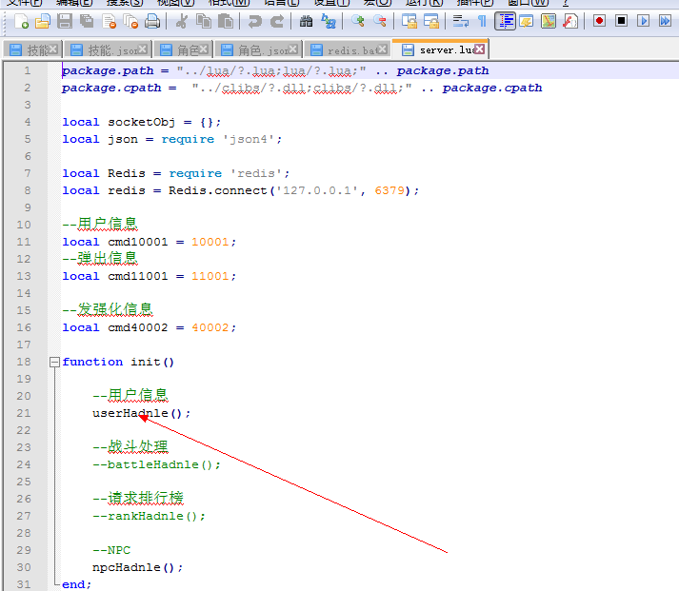
注册消息
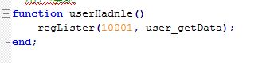
处理消息
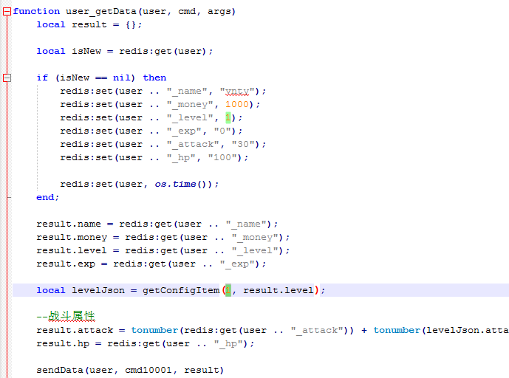

三：
客户端
GameSocket类
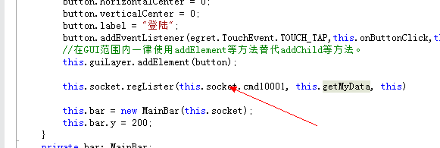
接收指定协议

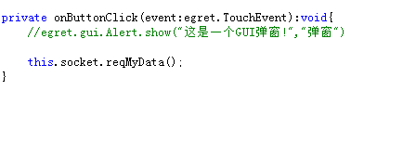
请求协议

注意事项
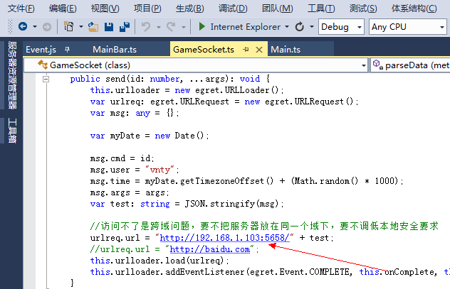
注意填写IP。
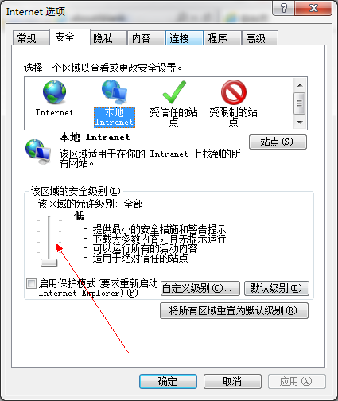
IE调试将本地的安全级别设置最低级别 （到时候将请求页面放在同域下也行，跨域访问问题）

已知内容：
这部分是从我现在游戏里面抽出来的，只是想你们能做个类似工具，能让我们更轻量级去开发游戏，我也建议用NODEJS。或GO其他框架，但依然建议最终还是调用LUA，或类似处理方法，因为LUA对很多策划或轻量的入门用户，都有过积累。越低门槛才让人能发挥更多直接的想法和吸引。

而我们需要提供的是个
- 健壮方便拓展中转程序。
- 安全高效的存取。
- RPG概念的API。

可以有个分支是出些更接近游戏设计者的类库，例如判断等级，设置金钱等API。

